

АДМИНИСТРАЦИЯ
городского поселения «Город Кремёнки»
Жуковского района Калужской области

ПОСТАНОВЛЕНИЕ
г.Кремёнки

___25.05.2016г.___ № _71-п____

О присвоении земельному участку адреса и утверждении схемы расположения земельного участка на кадастровом плане территории

Руководствуясь ст.11³, ст.11¹⁰ Земельного кодекса Российской Федерации, Федеральным законом «О введении в действие Земельного кодекса РФ» от 25.10.2001г. №137-ФЗ, Правилами присвоения, изменения и аннулирования адресов, утвержденными постановлением Правительства РФ от 19.11.2014г. №1221, Положением «Об Администрации городского поселения «Город Кремёнки», утвержденным решением Городской Думы городского поселения «Город Кремёнки» от 11.10.2010г. № 25, Уставом муниципального образования городского поселения «Город Кремёнки» ПОСТАНОВЛЯЕТ:
1. Присвоить земельному участку, государственная собственность на который не разграничена, площадью 20283 кв.м., имеющему местоположение: в районе города Кремёнки, адрес:
Российская Федерация, Калужская область, Жуковский район, городское поселение «Город Кремёнки», участок № 33.
2. Утвердить схему расположения на кадастровом плане территории земельного участка, государственная собственность на который не разграничена, площадью 20283 кв.м. по адресу: Российская Федерация, Калужская область, Жуковский район, городское поселение «Город Кремёнки», участок № 33 , с видом разрешенного использования «пищевая промышленность» (код 6.4), образуемого в границах территориальной зоны размещения производственных объектов с различными воздействиями на окружающую среду, относящийся к категории «земли промышленности, энергетики, транспорта, связи, радиовещания, телевидения, информатики, земли для обеспечения космической деятельности, земли обороны, безопасности и земли иного специального назначения».
3. Пункт 1 настоящего постановления внести в государственный адресный реестр в установленные сроки и порядке.
4. Срок действия пункта 2 настоящего постановления составляет два года.
5. Настоящее постановление с приложением схемы расположения земельного участка направить в федеральный орган исполнительной власти, уполномоченный в области государственного кадастрового учета недвижимого имущества и ведения государственного кадастра недвижимости, в установленные сроки и порядке.

Глава администрации
городского поселения «Город Кремёнки» Т.Д.Калинкина
Утверждена

постановлением Администрации
(наименование документа об утверждении, включая наименования
городского поселения «Город Кременки»
самоуправления, принявших решение об утверждении схемы
______________________________________
или подписавших соглашение о перераспределении земельных участков)
от_25.05.2016г.____________№ 71-п_________

Схема расположения земельного участка на кадастровом плане территории

Условный номер земельного участка 40:07:172011

Площадь земельного участка 20283 м²
Обозначение характерных точек границ | Координаты, м
Обозначение характерных точек границ | Х | Y
1 | 2 | 3
- | - | -
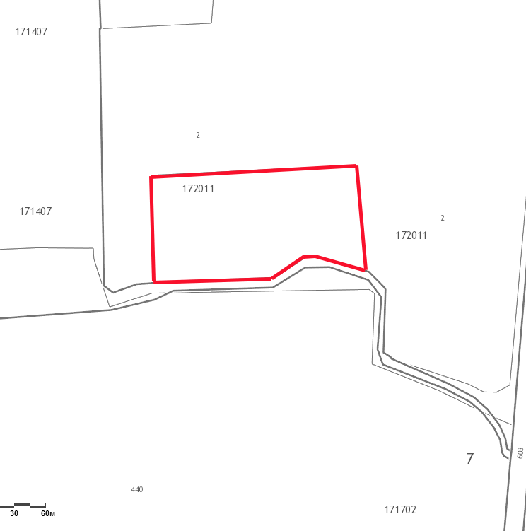
Масштаб произвольный
Условные обозначения:
- земельный участок, образуемый из земель, находящихся в государственной
(до разграничения) собственности
- земельные участки, сведения о которых содержатся в ГКН

